|  |
| --- |
| МИНОБРНАУКИ РОССИИ |
| Федеральное государственное бюджетное образовательное учреждение высшего образования **«МИРЭА − Российский технологический университет»**  **РТУ МИРЭА** |

**Институт информационных технологий (ИИТ)**

**Кафедра практической и прикладной информатики (ППИ)**

**ОТЧЕТ ПО ПРАКТИЧЕСКОЙ РАБОТЕ**

по дисциплине «Моделирование бизнес-процессов»

**Практическое занятие № 6**

**Задание №** 1

|  |  |  |  |
| --- | --- | --- | --- |
| Студент группы ИНБО-01-17 | *ИКБО-04-22 Егоров Л.А.* | (подпись) | |
| К.т.н., доцент | *Геращенко Л.А.* | (подпись) | |
| Отчет представлен | «18» 09 2024г. | |  | |

Москва 2024 г.

**Цель занятия:**

Формирование навыка проведения декомпозиции процесса в методологии IDEF0.

**Постановка задачи:**

На основе ранее выданного преподавателем варианта в практической работе 4:

1. Поверить построенную функциональную диаграмму процесса на семантические ошибки. В случае обнаружения ошибок в использовании принципов построения моделей внести исправления в функциональную диаграмму и сформировать текстовый файл, в котором отразить все внесенные изменения.

2. Выбрать любой подпроцесс в декомпозиции бизнес-процесса и построить следующий уровень детализации, руководствуясь тем, что входные и выходные потоки, а также механизм управления и исполнения уже заданы на более высоком уровне. Количество операций в детализируемом подпроцессе не может быть меньше 3 и ограничено 6.

3. Сформировать табличное описание всех декомпозированных подпроцессов в файле текстового формата.

**Результат работы:**

Построенные и сохраненные в файле текстового формата:

- измененная функциональная диаграмма с текстовым описанием изменений;

- построенный подпроцесс с табличным описанием, представленный преподавателю в конце практического занятия (форма отчета размещена в СДО).

**Ход работы:**

**Допущенные ошибки:**

Номер варианта: 7.

Бизнес-процесс: «Поддержание организации деятельности автотранспортного хозяйства»

Поток «Оплаченная квитанция» стал выходом вместо входа, а потоки «Квитанция на оплату стоянки» и «Квитанция на оплату ремонта» стали входными вместо выходных. Также поток «ГК РФ» стал управленческим для процесса «Учитывать ремонтные работы».

**Исправление ошибок в построении диаграмм:**

После исправления ошибок построена контекстная диаграмма процесса «Поддержание организации деятельности автотранспортного хозяйства» и диаграмма декомпозиции этого процесса (Рисунок 1-2).

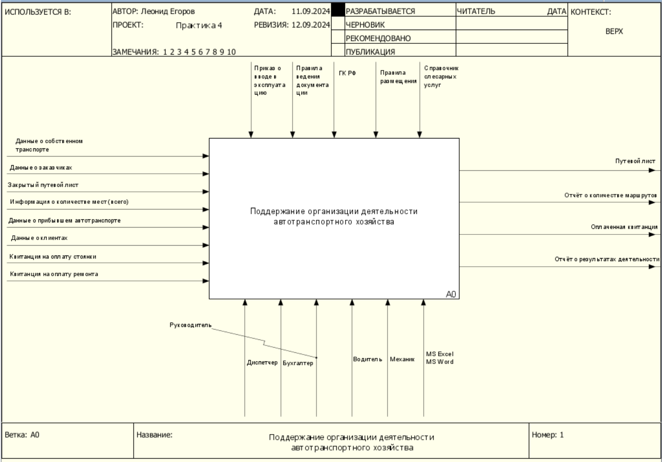

**Рисунок 1 – Контекстная диаграмма процесса «Поддержание организации деятельности автотранспортного хозяйства»**

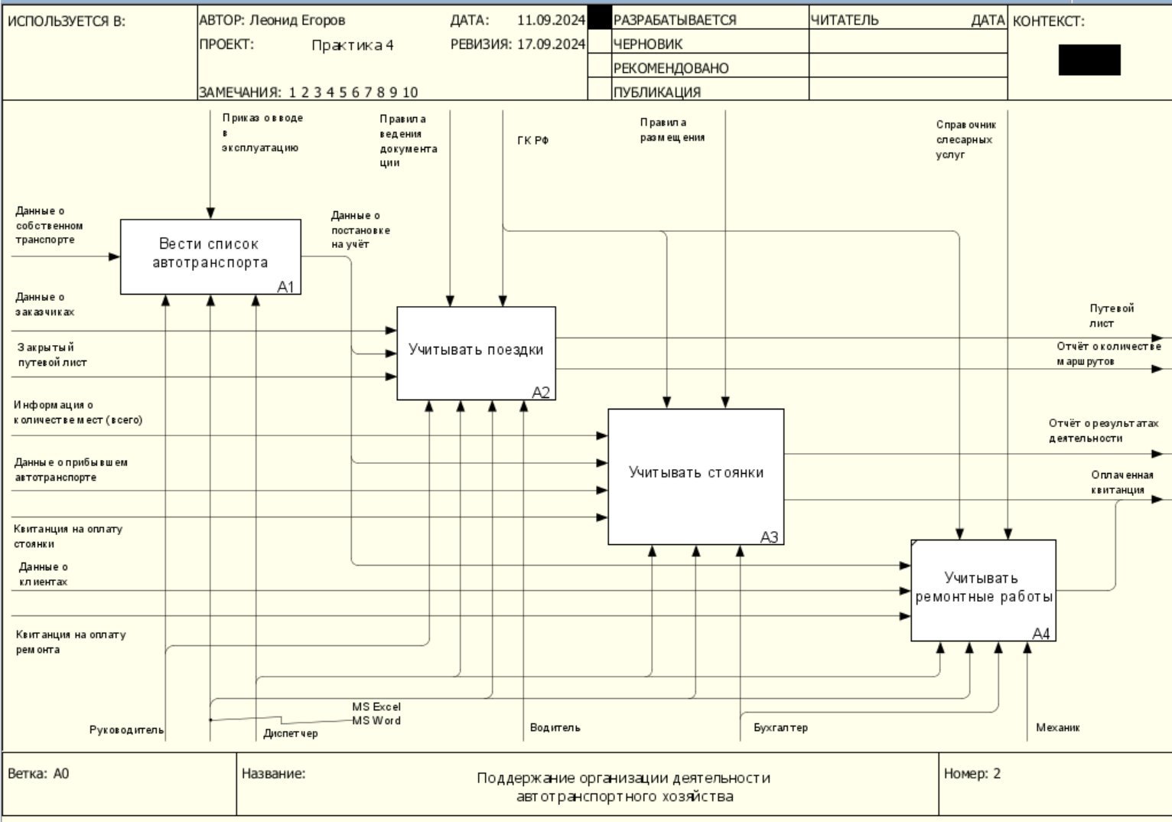

**Рисунок 2 – Диаграмма декомпозиции процесса «Поддержание организации деятельности автотранспортного хозяйства»**

Далее построена диаграмма декомпозиции подпроцесса «Учитывать стоянки» (Рисунок 3).

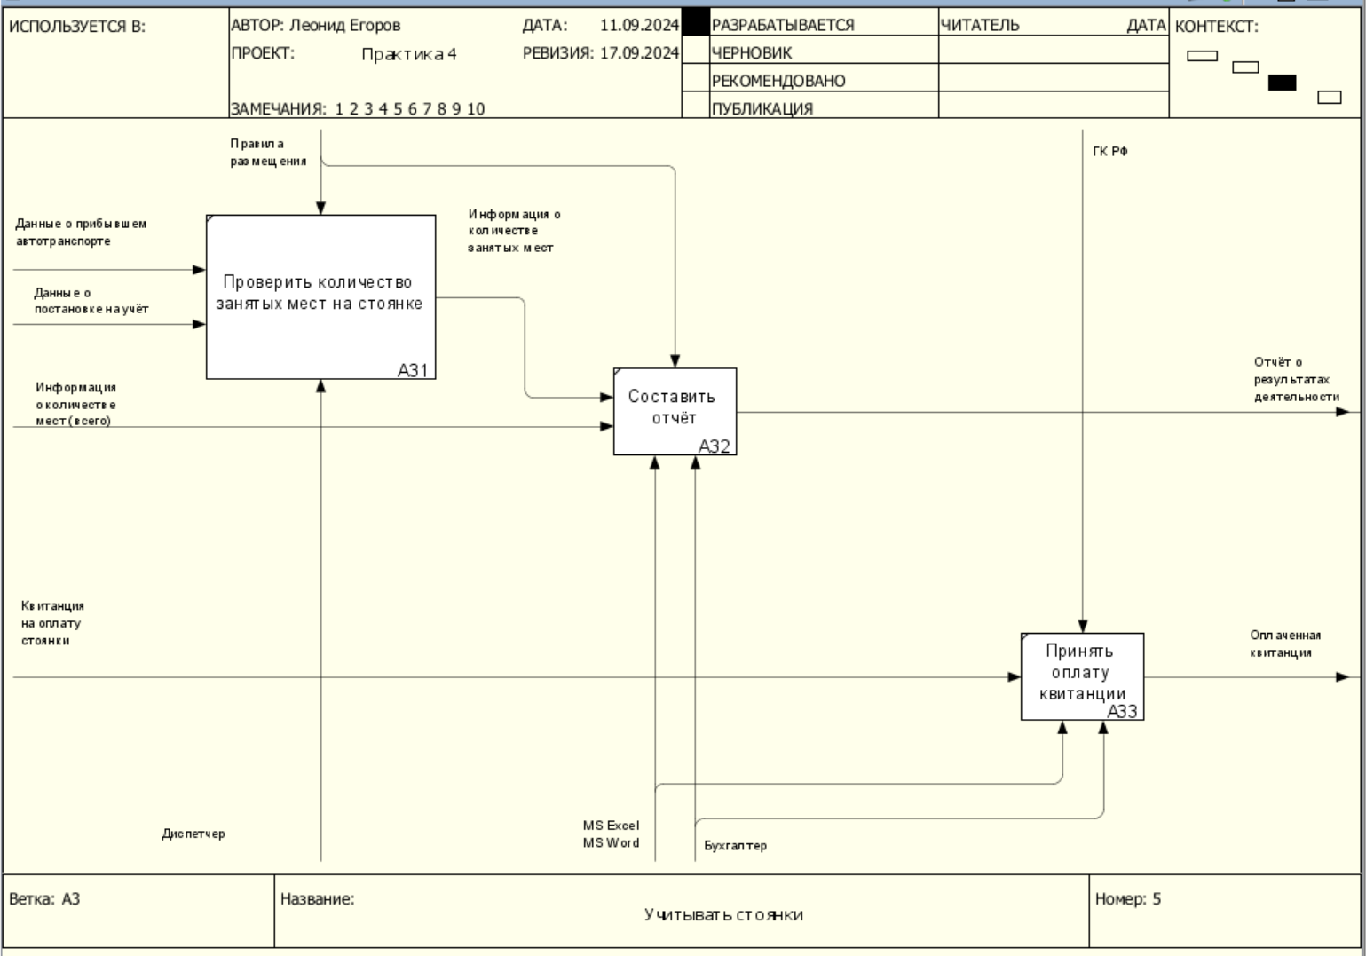

**Рисунок 3 – Диаграмма декомпозиции подпроцесса «Учитывать стоянки»**

**Построение таблиц**

Для процесса «Поддержание организации деятельности автотранспортного хозяйства» и подпроцесса «Учитывать стоянки» построены описывающие таблицы (Таблица 1-2).

*Таблица 1 – Табличное описание процесса «Поддержание организации деятельности автотранспортного хозяйства»*

|  |  |  |  |  |
| --- | --- | --- | --- | --- |
| **Название подпроцесса** | **Краткое описание** | **Исполнитель** | **Вход** | **Выход** |
| Вести список автотранспорта | Учёт данных о собственном автотранспорте хозяйства | Руководитель, диспетчер | Данные о собственном транспорте | Данные о постановке на учёт |
| Учитывать поездки | Учёт закрытых путевых листов и открытие новых | Руководитель, диспетчер, водитель | Данные о заказчиках;  Данные о постановке на учёт;  Закрытый путевой лист | Путевой лист;  Отчёт о количестве маршрутов |
| Учитывать стоянки | Учёт автомобилей, прибывших на стоянку, а также принятие оплаты квитанций | Диспетчер, бухгалтер | Информация о количестве мест (всего);  Данные о постановке на учёт;  Данные о прибывшем автотранспорте;  Квитанция на оплату стоянки | Отчёт о результатах деятельности;  Оплаченная квитанция |
| Учитывать ремонтные работы | Проведение ремонтных работ для автомобилей в собственности хозяйства, а также принятие оплаты квитанций на ремонт | Бухгалтер, механик | Данные о постановке на учёт;  Данные о клиентах;  Квитанция на оплату ремонта | Оплаченная квитанция |

*Таблица 2 – Табличное описание декомпозиции подпроцесса «Учитывать стоянки»*

|  |  |  |  |  |  |  |
| --- | --- | --- | --- | --- | --- | --- |
| **Название функции** | **Краткое описание** | **Исполнитель** | **Вход** | **От кого** | **Выход** | **Кому** |
| Проверить количество занятых мест на стоянке | Сравнение общего количества мест и количества занятых мест на стоянке | Диспетчер | Данные о прибывшем автотранспорте;  Данные о постановке на учёт | А0 «Поддержка организации деятельности автотранспортного хозяйства»  А1 «Вести список автотранспорта» | Информация о количестве занятых мест | А32 «Составить отчёт» |
| Составить отчёт | Составление отчёта о количестве автомобилей на стоянке | Бухгалтер | Информация о количестве занятых мест;  Информация о количестве мест (всего) | А31 «Проверить количество занятых мест на стоянке»;  А0 «Поддержка организации деятельности автотранспортного хозяйства» | Отчёт о результатах деятельности | Выходной поток |
| Принять оплату квитанции | Бухгалтер принимает оплату квитанции на стоянку | Бухгалтер | Квитанция на оплату стоянки | А0 «Поддержка организации деятельности автотранспортного хозяйства» | Оплаченная квитанция | Выходной поток |

**Выводы:**

В ходе выполнения данной практической работы получены навыки построения концептуальных диаграмм в нотации IDEF0, а также диаграмм декомпозиции по построенным контекстным диаграмма. Построены таблицы всех декомпозированных подпроцессов.

**Список использованных источников и литературы:**

1. Размещенное в СДО как «Моделирование бизнес-процессов_Лекция» исправленное и дополненное учебное пособие по «Моделированию бизнес-процессов» [Электронный ресурс]: учебное пособие / Ю. В. Кириллина, И. А. Семичастнов. — М.: РТУ МИРЭА

2. Долганова О. И., Виноградова Е. В., Лобанова А. М. Моделирование бизнес-процессов [Электронный ресурс]: Учебник и практикум для вузов. - Москва: Юрайт, 2020. - 289 с – Режим доступа: https://urait.ru/bcode/450550

3. Каменнова М. С., Крохин В. В., Машков И. В. Моделирование бизнес-процессов. В 2 ч. Часть 1 [Электронный ресурс]: Учебник и практикум для вузов. - Москва: Юрайт, 2021. - 282 с – Режим доступа: https://urait.ru/bcode/469152

4. Грекул В. И., Коровкина Н. Л., Левочкина Г. А. Проектирование информационных систем [Электронный ресурс]: Учебник и практикум для вузов. - Москва: Юрайт, 2020. - 385 с – Режим доступа: https://urait.ru/bcode/450997